SEIDENUNIKAT

Ein wunderbares, fein glänzendes Material. Luftig und leicht oder mit mehr Körper. Wärmt im Winter, kühlt im Sommer und ist sehr angenehm auf der Haut.

Seit dem ich wieder auf Seide als Malmedium aufmerksam geworden bin, ist sie meine Begleiter. Als Tücher und Schals um den Hals, das schon seit vielen Jahren. Als Ausgleich und Freude zu meiner künstlerischen Tätigkeit.

Jedes SEIDENUNIKAT wird von mir individuell, in Handarbeit erstellt.

Seide erlaubt viele Möglichkeiten zum Bemalen und kommt meiner Experimentierfreude sehr entgegen.

Faszinierend das Ergebnis, immer neues, eben SEIDENUNIKAT.

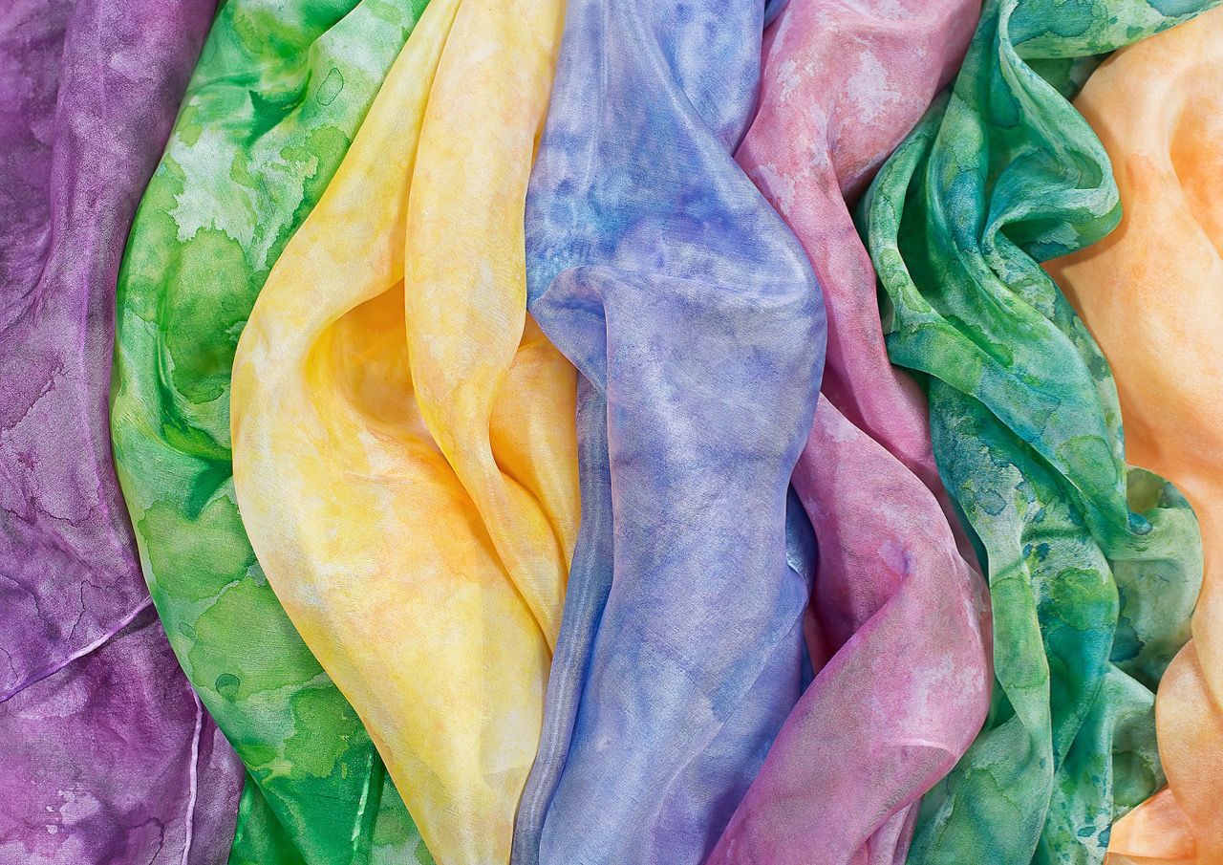

SEIDENUNIKAT handbemalt von Ursula Stefko

Homepage: www.seidenunikat.at

Siehe auch:
ursulastefko.wordpress.com

